1.串口打开
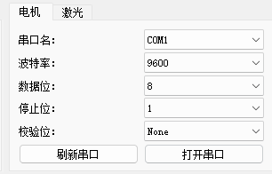
图1 串口控制区域
将Arduino与FPGA的USB串口线连接到电脑上后 ，将两个标签页的串口波特率设为9600，选择正确的串口名后打开串口，基本设置如图1所示。
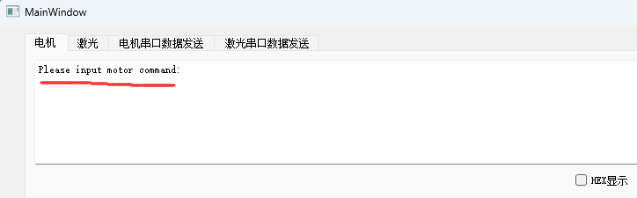
图2 Arduino串口连接验证
验证串口方法：当“电机”标签页的串口名正确选择中arduino串口时，点击“打开串口”按钮，电机串口通信窗口会显示“Please input motor command:”的信息，如图2所示。
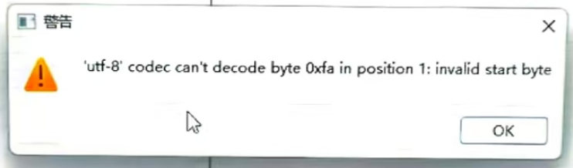
图3 弹窗bug
串口通信弹窗bug：运行时可能会出现弹窗提示“invalid start byte”如图3所示。只需要将“激光”标签页的“HEX显示”勾选上即可，如图4所示。
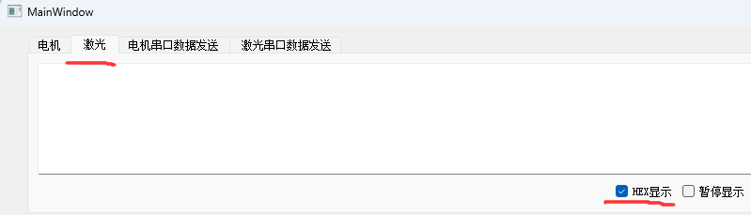
图4 弹窗bug解决方法
2.移动控制区
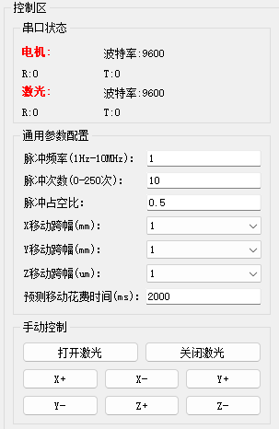
图5移动控制区
移动控制区域可以对脉冲光的参数与电机移动步长进行设置。“预测移动花费时间”与自动打印时激光开启的时间有关，当“预测移动花费时间”设置为2000ms时，电机移动控制命令输入后，延迟2000ms后才能打开激光。这个时间设置对于手动控制与自动控制都有效。
3.手动打印控制
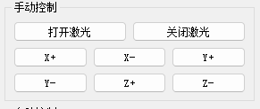
图6 手动控制区
手动控制区能控制三维移动与激光开启关闭。剩下的6个按钮能控制电机按照按钮方向移动图5中设定跨幅步长的距离。三维移动的正方向如图7所示。
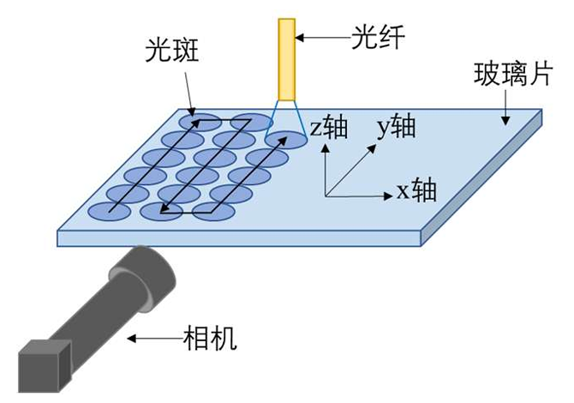
图7 三维移动正方向定义
4. 自动打印控制
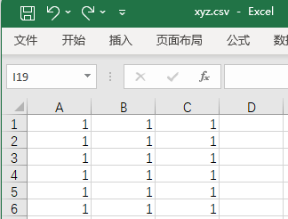
图8 csv文件内容
自动打印需要导入用来当作移动路径的csv文件路径。如图8所示，当csv文件内容为6*3的矩阵时，激光移动路径如图7所示。
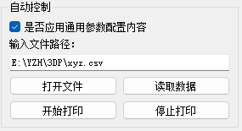
图9 自动打印控制
导入csv文件路径依次点击“打开文件”，“读取数据”后，点击“开始打印”，将会按照图5中的参数自动进行激光开关与电机移动。
5.修改调试三轴移动跨幅
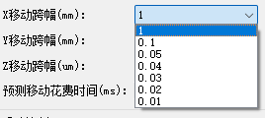
图10 移动跨幅选项
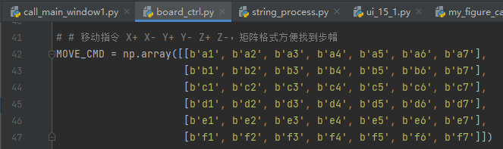
图11 跨幅控制参数代码
如图10所示每个轴对应有7个跨幅可选，这对应于图11中每行的7个参数。6行参数按照“X+，X-，Y+，Y-，Z+，Z-”的顺序与电机移动方向一一对应。
举例：当“x移动跨幅(mm)”选择0.1，点击“X-”按钮，程序将会向arduino控制板发送“b2”这一参数。“b2”对应的实际移动距离可以在arduino程序中进行修改。
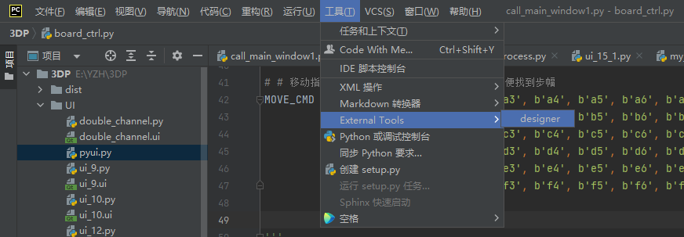
图12 PyCharm中启动Qt Designer工具
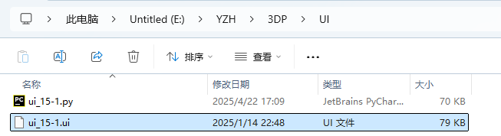
图13 UI文件
若想对用户程序界面进行设计修改，可以启动Qt Designer工具，打开“E:\YZH\3DP\UI\ ui_15-1.ui”文件进行修改。建议不要直接对源UI文件修改，复制一份UI文件重命名后再修改。修改完成后，在PyCharm中运行“E:\YZH\3DP\UI\pyui.py”程序，能够将pyui.py程序所在的文件夹内UI文件转为py文件，用于PyCharm进行UI调用。

